공공데이터 개방·활용·관리체계 개발

OpenAPI 활용가이드

문서번호: OA_DV_0401

**LIG시스템컨소시엄**

문서 정보

|  |  |
| --- | --- |
| 프로젝트 |  |
| 단 계 | 개발 |
| 활 동 | 활용가이드 |
| 작 업 | 활용가이드 작성 |
| 산출물 |  |
| 파일명 | IROS5_OA_DV_0401_OpenAPI활용가이드_공동주택단지목록(국토교통부)_v1.0 |

개정 이력

|  |  |  |  |  |  |
| --- | --- | --- | --- | --- | --- |
| 버 전 | 변경일 | 변경 사유 | 변경 내용 | 작성자 | 승인 |
| 1.0 | 2015-11-06 | 최초작성 | OpenAPI 활용가이드 작성 및 승인 | 궉장걸 |  |
|  |  |  |  |  |  |
|  |  |  |  |  |  |
|  |  |  |  |  |  |
|  |  |  |  |  |  |

목 차

1. 서비스 사용 - 4 -

1.1. 서비스 Key 발급 및 활용 - 4 -

가. 서비스 Key발급(인증신청 및 발급) - 4 -

나. 서비스 인증키 활용 - 7 -

2. 서비스 명세 - 7 -

2.1. 공동주택 단지 목록제공 서비스 - 7 -

가. 서비스 개요 - 7 -

나. 오퍼레이션 목록 - 8 -

# 서비스 사용

## 서비스 Key 발급 및 활용

### 서비스 Key발급(인증신청 및 발급)

#### 공공데이터포털(http://data.go.kr) 활용자

활용신청하고자 하는 API를 검색하여 클릭

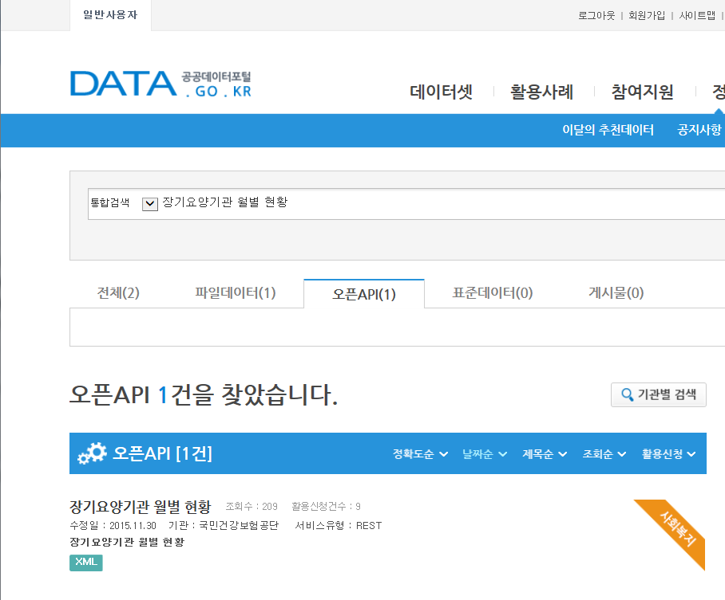

활용 신청 하고자 하는 서비스 항목 오른쪽 파란색 활용신청 버튼 클릭

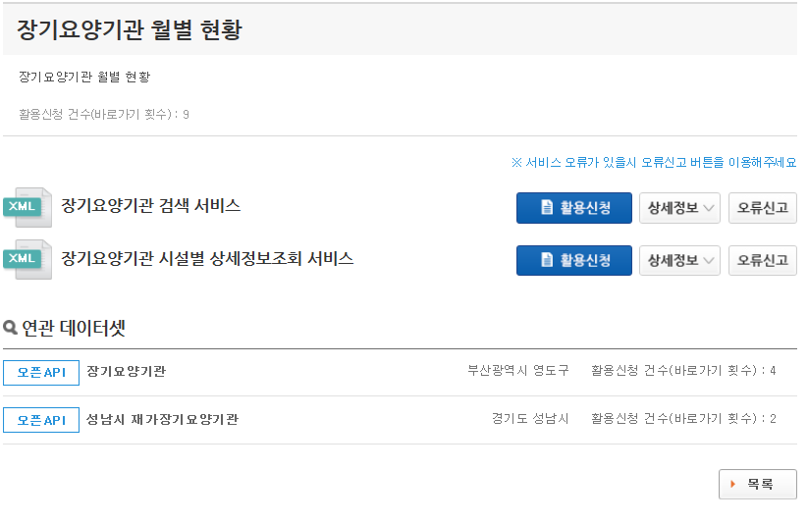

해당되는 내용을 기재하고 이용하고자 하는 상세 기능을 체크 한 뒤 가장 아래 쪽 파란 신청 버튼을 클릭

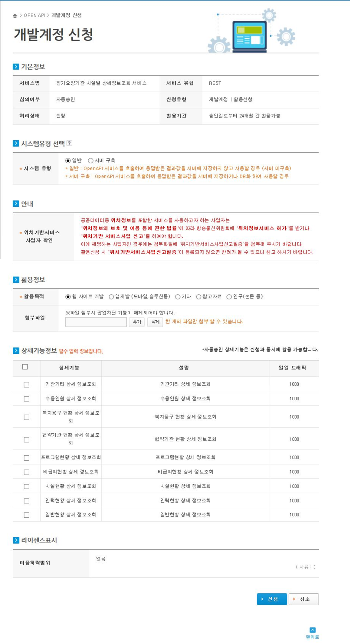

신청이 완료 되면 아래와 같은 메시지 박스가 출력

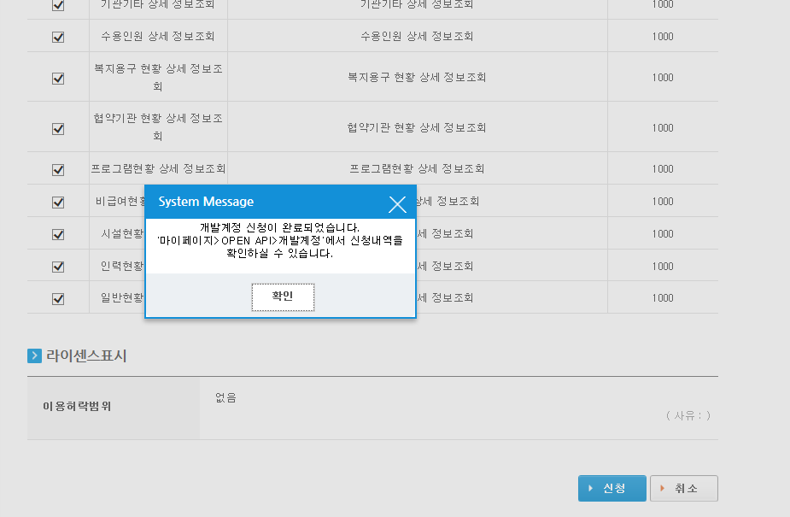

신청이 완료되면 신청목록이 조회 되어 출력

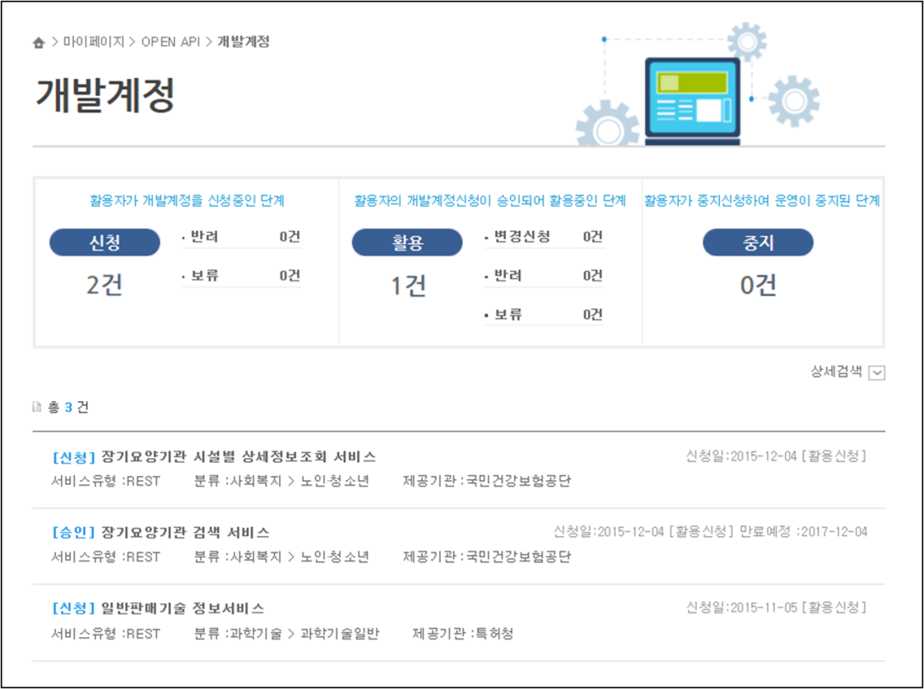

왼쪽의 메뉴에 인증키 발급현황을 클릭하면 인증키 확인 가능

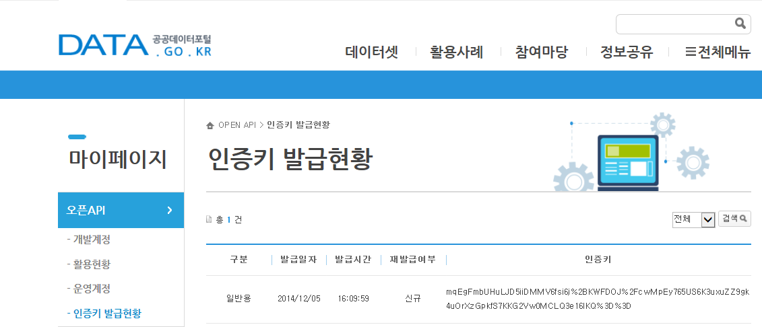

### 서비스 인증키 활용

#### REST 방식의 인증키 활용

<http://apis.data.go.kr /1611000/AptListService /getLegaldongAptList?serviceKey=>서비스인증키

# 서비스 명세

## 공동주택 단지 목록제공 서비스

### 서비스 개요

|  |  |  |  |  |  |  |  |
| --- | --- | --- | --- | --- | --- | --- | --- |
| 서비스 정보 | 서비스 ID | SC-OA-01-01 | | | | | |
| 서비스명(국문) | 공동주택 단지 목록제공 서비스 | | | | | |
| 서비스명(영문) | AptListService | | | | | |
| 서비스 설명 | 법정동, 도로명 아파트 목록 제공 | | | | | |
| 서비스 보안 | 서비스 인증/권한 | [O] 서비스 Key[ ] 인증서 (GPKI)  [] Basic (ID/PW) [ ] 없음 | | | | | [ ]WS-Security |
| 메시지 레벨 암호화 | [ ] 전자서명 [ ] 암호화 [O] 없음 | | | | |
| 전송 레벨 암호화 | [ ] SSL [O] 없음 | | | | | |
| 적용 기술 수준 | 인터페이스 표준 | [ ] SOAP 1.2  (RPC-Encoded, Document Literal, Document Literal Wrapped)  [O] REST (GET, POST, PUT, DELETE)  [ ] RSS 1.0 [ ] RSS 2.0 [ ] Atom 1.0 [ ] 기타 | | | | | |
| 교환 데이터 표준 | [O ] XML [ ] JSON [ ] MIME [ ] MTOM | | | | | |
| 서비스 URL | 개발환경 | http://apis.data.go.kr/1611000/AptListService | | | | | |
| 운영환경 | http://apis.data.go.kr/1611000/AptListService | | | | | |
| 서비스 WADL | 개발환경 | http://apis.data.go.kr/1611000/AptListService?_wadl&_type=xml | | | | | |
| 운영환경 | http://apis.data.go.kr/1611000/AptListService?_wadl&_type=xml | | | | | |
| 서비스 배포 정보 | 서비스 버전 | 1.0 | | | | | |
| 유효일자 | N/A | | 배포 일자 | | | N/A |
| 서비스 이력 | N/A | | | | | |
| 메시지 교환 유형 | | [O] Request-Response [ ] Publish-Subscribe  [ ] Fire-and-Forgot [ ] Notification | | | | | |
| 메시지 로깅 수준 | | 성공 | [O] Header [ ] Body | | 실패 | [O] Header [O} Body | |
| 사용 제약 사항 (비고) | | N/A | | | | | |

### 오퍼레이션 목록

|  |  |  |  |
| --- | --- | --- | --- |
| 일련번호 | 서비스명(국문) | 오퍼레이션명(영문) | 오퍼레이션명(국문) |
| 1 | 공동주택 단지 목록제공 서비스 | getLegaldongAptList | 법정동 아파트 목록 |
| 2 | getRoadnameAptList | 도로명 아파트 목록 |

#### 법정동 아파트 목록 오퍼레이션 명세

|  |  |  |  |  |
| --- | --- | --- | --- | --- |
| 오퍼레이션 정보 | 오퍼레이션 번호 | 1 | 오퍼레이션명(국문) | 법정동 아파트 목록 |
| 오퍼레이션 유형 | 조회(목록) | 오퍼레이션명(영문) | getLegaldongAptList |
| 오퍼레이션 설명 | 법정동 주소로 조회된 아파트 목록 제공 | | |
| Call Back URL | N/A | | |
| 최대 메시지 사이즈 | [ 800 bytes] | | |
| 평균 응답 시간 | [ 0.5ms] | 초당 최대 트랜잭션 | [ 30 tps] |
| HTTP Method | | [ O ] REST (GET, POST, PUT, DELETE) | | |

##### 요청 메시지 명세

|  |  |  |  |  |  |
| --- | --- | --- | --- | --- | --- |
| 항목명(영문) | 항목명(국문) | 항목크기 | 항목구분 | 샘플데이터 | 항목설명 |
| loadCode | 법정코드 | 10 | 1 | 2638010100 | 시군구번호+법정동번호 |
| pageNo | 페이지 번호 | 100 | 0 | 1 |  |
| numOfRows | 목록 건수 | 100 | 0 | 10 |  |

※ 항목구분 : 필수(1), 옵션(0), 1건 이상 복수건(1..n), 0건 또는 복수건(0..n)

##### 응답 메시지 명세

|  |  |  |  |  |  |  |
| --- | --- | --- | --- | --- | --- | --- |
| 항목명(영문) | | 항목명(국문) | 항목크기 | 항목구분 | 샘플데이터 | 항목설명 |
| resultCode | | 결과코드 | 2 | 1 | 00 | 00:성공 |
| resultMag | | 결과메시지 | 10 | 1 | NORMAL SERVICE |  |
| Items | |  |  | 0..n |  |  |
|  | kaptCode | 아프트코드 | 10 | 1 | A10027875 |  |
| kaptName | 아파트명 | 50 | 1 | 괴정 경성스마트W아파트 |  |

※ 항목구분 : 필수(1), 옵션(0), 1건 이상 복수건(1..n), 0건 또는 복수건(0..n)

##### 요청 / 응답 메시지 예제

|  |
| --- |
| REST(URI) |
| http://apis.data.go.kr/1611000/AptListService/getLegaldongAptList?loadCode=2638010100&ServiceKey=서비스키 |
| 응답 메시지 |
| <response> <header> <resultCode>00</resultCode> <resultMsg>NORMAL SERVICE.</resultMsg> </header> <body> <items> <item> <kaptCode>A10027875</kaptCode> <kaptName>괴정 경성스마트W아파트</kaptName> </item>  </items> <numOfRows>10</numOfRows> <pageNo>1</pageNo> <totalCount>1</totalCount> </body> </response> |

#### 도로명 아파트 목록 오퍼레이션 명세

|  |  |  |  |  |
| --- | --- | --- | --- | --- |
| 오퍼레이션 정보 | 오퍼레이션 번호 | 2 | 오퍼레이션명(국문) | 도로명 아파트 목록 |
| 오퍼레이션 유형 | 조회(목록) | 오퍼레이션명(영문) | getRoadnameAptList |
| 오퍼레이션 설명 | 도로명 주소로 조회된 아파트 목록 제공 | | |
| Call Back URL | N/A | | |
| 최대 메시지 사이즈 | [ 800 bytes] | | |
| 평균 응답 시간 | [ 0.5ms] | 초당 최대 트랜잭션 | [ 30 tps] |
| HTTP Method | | [ O ] REST (GET, POST, PUT, DELETE) | | |

##### 요청 메시지 명세

|  |  |  |  |  |  |
| --- | --- | --- | --- | --- | --- |
| 항목명(영문) | 항목명(국문) | 항목크기 | 항목구분 | 샘플데이터 | 항목설명 |
| loadCode | 도로명코드 | 12 | 1 | 263802006002 | 시군구번호+도로명번호 |
| pageNo | 페이지 번호 | 100 | 0 | 1 |  |
| numOfRows | 목록 건수 | 100 | 0 | 10 |  |

※ 항목구분 : 필수(1), 옵션(0), 1건 이상 복수건(1..n), 0건 또는 복수건(0..n)

##### 응답 메시지 명세

|  |  |  |  |  |  |  |
| --- | --- | --- | --- | --- | --- | --- |
| 항목명(영문) | | 항목명(국문) | 항목크기 | 항목구분 | 샘플데이터 | 항목설명 |
| resultCode | | 결과코드 | 2 | 1 | 00 | 00:성공 |
| resultMag | | 결과메시지 | 10 | 1 | NORMAL SERVICE |  |
| Items | |  |  | 0..n |  |  |
|  | kaptCode | 아프트코드 | 10 | 1 | A10027875 |  |
| kaptName | 아파트명 | 50 | 1 | 괴정 경성스마트W아파트 |  |

※ 항목구분 : 필수(1), 옵션(0), 1건 이상 복수건(1..n), 0건 또는 복수건(0..n)

##### 요청 / 응답 메시지 예제

|  |
| --- |
| REST(URI) |
| http://apis.data.go.kr/1611000/AptListService/getRoadnameAptList?loadCode=263802006002&ServiceKey=서비스키 |
| 응답 메시지 |
| <response> <header> <resultCode>00</resultCode> <resultMsg>NORMAL SERVICE.</resultMsg> </header> <body> <items> <item> <kaptCode>A10027875</kaptCode> <kaptName>괴정 경성스마트W아파트</kaptName> </item> </items> <numOfRows>10</numOfRows> <pageNo>1</pageNo> <totalCount>1</totalCount> </body> </response> |